

|  |  |  |  |  |
| --- | --- | --- | --- | --- |
| ***Estudante:*** | | | | |
| ***Turma:*** | ***Turno:*** | ***Data de Aplicação:*** | | ***1º Bimestre*** |
| ***Prof(a). Luisa Baraldi*** | | | ***Nota Final:*** | |
| ***INÍCIO: TÉRMINO:*** | | | | |
| ***PROVA DE 2ª CHAMADA DE BIOLOGIA 1*** | | | | |
| ***INSTRUÇÕES GERAIS***  1. Confira atentamente a construção da prova. Qualquer falha de impressão ou falta de folhas deve ser comunicada ao professor no prazo máximo de **15 (quinze) minutos.**  2. Inicie a prova identificando todas as páginas com seu **nome e turma.**  3. Resolva as questões nos locais correspondentes usando caneta com tinta azul ou preta. Responda a lápis somente quando determinado.  4. Utilize somente o material autorizado. É proibido o uso de qualquer tipo de corretivo; de aparelho celular.  5. Esta prova é individual. Ao término do tempo, levante o braço e aguarde o fiscal recolher a prova.  6. A posse e/ou uso de meios ilícitos para a execução da prova é(são) considerado(s) falta disciplinar grave, acarretando a atribuição de **grau ZERO.**  7. As questões indicadas com **\***são questões de desafio e correspondem a um ponto adicional.  8. Esta prova vale de **0 a 10 (dez)**  **9. Em provas de exatas é obrigatório apresentação do cálculo, para validação da questão. Caso não conste será anulada.** | | | | |

**01. (ENEM MEC/2021)** Em campos limpos do Cerrado, sobressaem cerca de 25 milhões de cupinzeiros com até 2,5 m de altura, que podem se tornar iluminados nas noites de primavera. Isso ocorre pela bioluminescência em larvas de uma espécie de vaga-lume que, após eclodirem dos ovos, cavam buracos no cupinzeiro, onde passam a viver. Ao emitirem intensa luz esverdeada, as larvas atraem insetos alados, dos quais se alimentam.

Parque Nacional das Emas: Cerco ao campo.  
Disponível em: http://super.abril.com.br. Acesso em: 22 out. 2015 (adaptado).

Entre as larvas do vaga-lume e os insetos alados estabelece-se uma relação ecológica de:

**(1,0)**

a) predação.

b) inquilinismo.

c) mutualismo.

d) parasitismo.

e) competição.

**02.** **(IFG GO/2015) (FCM PB/2020)** Na esquistossomose o homem adquire a infecção quando a cercaria penetra em sua pele. Na fase inicial da doença, o homem pode apresentar dermatite cercariana, provocada pela penetração das cercarias, diarréia mucosa ou muco- sanguinolenta, febre elevada, anorexia, náusea, vômito, hepatoesplenogalia dolorosa, manifestações pulmonares e astenia. Baseado no contexto, diante das relações ecológicas é possível afirmar que a esquistossomose representa:

**(1,0)**

a) Inquilinismo.

b) Parasitismo.

c) Mutualismo.

d) Comensalismo.

e) Predação.

**03. (Mackenzie SP/2020)** O chupim (*Molothrus banariensis*) é uma ave que não faz ninho e coloca seus ovos no ninho de outras aves (por exemplo, o tico-tico), para que essas choquem os ovos e alimentem os seus filhotes. Trata-se de um caso de exploração do “trabalho” de outra espécie.

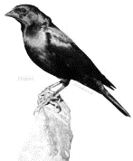

Disponível em Tonon, J.C; Okuma, M. *Biologia – SME.*1 ed. São Paulo: Mackenzie, 2014. p.186

A relação do chupim com o tico-tico é um exemplo de:

**(1,0)**

a) holoparasitismo.

b) competição interespecífica.

c) esclavagismo.

d) inquilinismo.

e) comensalismo.

**04.** **(UECE/2020)** O princípio da exclusão competitiva, formulado pelo biólogo russo Georgyi Frantsevich Gause, estabelece que uma espécie exclui competitivamente a outra quando:

**(1,0)**

a) há forte sobreposição de nichos.

b) há forte repartição de nichos.

c) elas possuem diferentes requerimentos de recursos.

d) elas toleram diferentes condições.

**05.** **(UEG GO/2020)** Leia o texto a seguir.

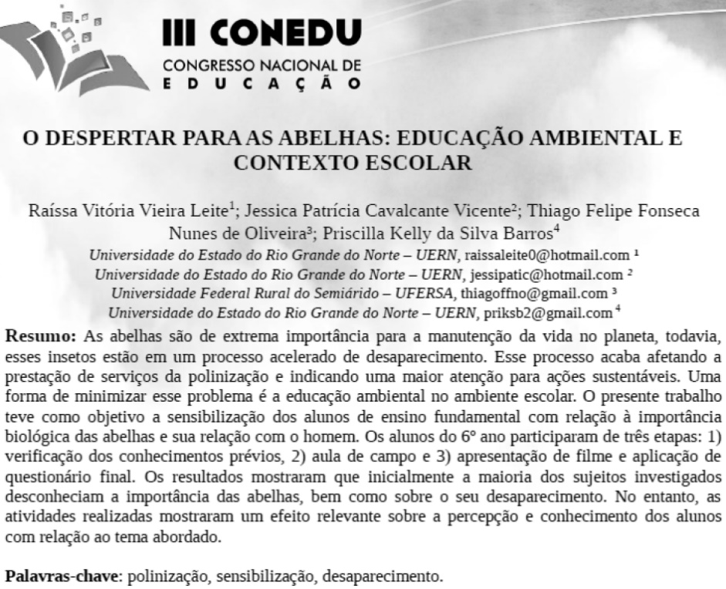

Disponível em: https://editorarealize.com.br/revistas/conedu/trabalhos/TRABALHO_EV056_MD1_SA10_ID8774_15082016113727.pdf  
Acesso em: 1º nov. 2019.

O trabalho transposto na imagem teve como objetivo sensibilizar pessoas quanto à importância biológica das abelhas e a relação delas com o homem. Sobre isso, verifica-se que:

**(1,0)**

a) a principal importância das abelhas é na cadeia de produção melífera.

b) a educação ambiental objetiva a formação de biólogos mais atuantes.

c) o ferrão e as listras pretas caracterizam a estrutura corporal desses insetos.

d) a migração intercontinental ocorre sazonalmente por estação climática.

e) o uso agrícola indiscriminado de pesticidas agride polinizadores naturais.

**06.** **(Famerp SP/2021)** Em um experimento, uma árvore foi mantida em interação com outras três plantas: uma orquídea, uma erva-de-passarinho e um cipó-chumbo. Para verificar a interação ecológica entre essas plantas, a árvore recebeu gás carbônico cujo átomo de carbono era marcado radioativamente. As outras três plantas também receberam gás carbônico, mas sem o carbono marcado; e todos os vegetais do experimento foram expostos à luz solar e à mesma temperatura, ambas ideais.

a) Em qual das três plantas seria encontrado o carbono radioativo?

**(0,5)**

___________________________________________________________________________________

b) Qual é o benefício dessa relação?

**(0,5)**

______________________________________________________________________________________________________________________________________________________________________

**07.** **(IFPR/2020)** Em um pasto, observamos inúmeros pássaros alimentando-se de carrapatos e insetos, os quais parasitam bois e cavalos que, por sua vez, estão comendo capim. As relações ecológicas dos pássaros com os bois e cavalos e destes com o capim são, respectivamente:

**(1,0)**

a) predatismo e comensalismo.

b) parasitismo e mutualismo.

c) comensalismo e parasitismo.

d) protocooperação e herbivorismo.

**08.** **- (IFPR/2020)** As relações ecológicas podem ocorrer entre indivíduos da mesma espécie ou entre indivíduos de espécies diferentes. Algumas relações promovem benefícios para todos os envolvidos; outras são benéficas para uma parte e indiferentes para outra; e também existem relações nas quais o benefício de um indivíduo significa o prejuízo do outro. Sobre esse tema considere as afirmativas abaixo:

I) Relações intraespecíficas podem ser classificadas em cooperação e competição.

II) Mutualismo é uma relação interespecífica de cooperação do tipo obrigatória.

III) Comensalismo é um tipo de relação interespecífica, na qual as duas espécies são beneficiadas pela associação.

IV) Predação é um tipo de relação interespecífica, que ocorre somente em animais de grande porte.

Estão corretas apenas:

**(1,0)**

a) II, III e IV.

b) I, II e III.

c) I e II.

d) I e III.

**09.** **(UFRGS RS/2020)** Assinale a alternativa que apresenta exemplos de interações ecológicas interespecífica positiva, interespecífica negativa e intraespecífica, respectivamente.

**(1,0)**

a) colônia – predação – parasitismo

b) comensalismo – competição – sociedade

c) mutualismo – inquilinismo – sociedade

d) competição – parasitismo – colônia

e) amensalismo – competição – colônia

**10.** **(UFT/2019)** Duas ou mais espécies podem interagir de diversas maneiras na natureza. A interação entre duas espécies quando o recurso não é suficiente para ambas pode resultar na exclusão de uma delas. Esta interação chama-se:

**(1,0)**

a) comensalismo.

b) competição.

c) predatismo.

d) mutualismo.

***“ Não se deve temer nada na vida, apenas entender. ”***

**Marie Curie** (1867-1934)

Cientista renomada que ganhou dois prêmios Nobel pelo seu trabalho.

***Boa Prova!!!***